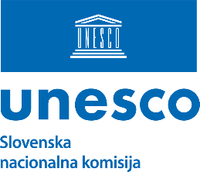
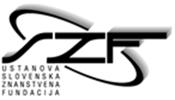
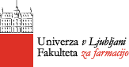

PROSLAVLJANJE
10. NOVEMBRA – SVETOVNEGA DNEVA ZNANOSTI
ZA MIR IN RAZVOJ
Ljubljana, 10. november 2023
Od molekule do zdravila, od laboratorija do pacienta

OKVIRNI PROGRAM

9:15 – 9:55 Registracija udeležencev
10:00 – 10:15 Pozdravni nagovori
10:15 – 10:45 Fakulteta za farmacijo Univerza v Ljubljani se predstavi
10:45 – 11:15 Komuniciranje znanosti: Prometeji znanosti se predstavijo
11:15 – 11:45 Zdravnica družinske medicine v postpandemičnem obdobju
Asist. Ana Perdih, dr. med., Medicinska fakulteta Univerze v Ljubljani
11:45 – 12:15 Zdravila in mladi
Doc dr. Lovro Žiberna, Fakulteta za farmacijo Univerze v Ljubljani
12:15 – 12:45 Odmor z malico
12:45 – 14:30 Ogled laboratorijev in demonstracije zanimivih primerov iz izobraževanja
farmacevtov
14:30 – 14:45 Zaključek

